第4节 随机事件的概率与古典概型
（时间：60分钟，满分：89分）
[备注：单选、填空题5分，多选题6分]

1.从1，2，3，4这4个数中，任取2个数求和，若“这2个数的和大于4”为事件A，“这2个数的和为偶数” 为事件B，则A＋B和AB包含的样本点数分别为（ ）
A.1，6 B.4，2
C.5，1 D.6，1

2.现有一批产品共9件，已知其中5件正品和4件次品，现从中选4件产品进行检测，则下列事件中互为对立事件的是（ ）
A.恰好两件正品与恰好四件正品
B.至少三件正品与全部正品
C.至少一件正品与全部次品
D.至少一件正品与至少一件次品

3.（2023·全国甲卷4题）某校文艺部有4名学生，其中高一、高二年级各2名.从这4名学生中随机选2名组织校文艺汇演，则这2名学生来自不同年级的概率为（ ）
A.$\frac{1}{6}$ B.$\frac{1}{3}$ C.$\frac{1}{2}$ D.$\frac{2}{3}$

4.甲、乙两人玩迷宫游戏，已知迷宫的入口编号为1，出口编号分别为2，3，4，5，6，7，两人从入口进入后，他们离开的出口编号之和为8的概率为（ ）
A.$\frac{1}{6}$ B.$\frac{5}{36}$ C.$\frac{1}{12}$ D.$\frac{1}{9}$

5.两名同学在一次用频率估计概率的试验中统计了某一结果出现的频率，绘制出统计图如图所示，则符合这一结果的试验是（ ）
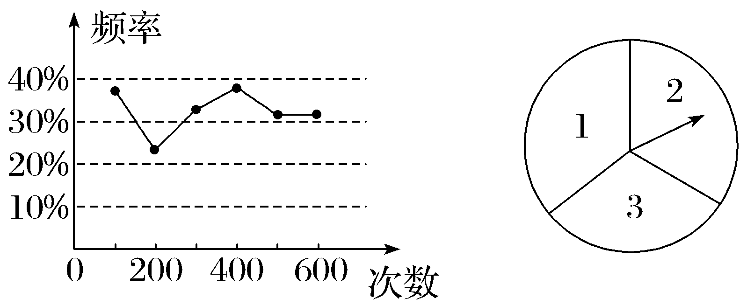
A.抛一枚硬币，正面朝上的概率
B.掷一枚正六面体的骰子，出现1点的概率
C.转动如图所示的转盘，转到数字为奇数的概率
D.从装有2个红球和1个蓝球的口袋中任取一个球恰好是蓝球的概率

6.〔多选〕在12件同类产品中，有9件正品和3件次品，从中任意抽出3件产品，设事件A＝“3件产品都是次品”，事件B＝“至少有1件是次品”，事件C＝“至少有1件是正品”，则下列结论正确的是（ ）
A.A与C为对立事件 B.B与C不是互斥事件
C.A∩B＝A D.P（B）＋P（C）＝1

7.（2026·湖北武汉期末）从不包含大小王的52张扑克牌中随机抽取一张，设事件A＝“抽到红心”，事件B＝“抽到方片”，且P（A）＝P（B）＝$\frac{1}{4}$，记事件C＝“抽到黑花色”，则P（C）＝ .

8.设集合A＝{1，2}，B＝{1，2，3}，分别从集合A和B中随机取一个数a和b，确定平面上的一个点P（a，b），记“点P（a，b）落在直线x＋y＝n上”为事件C_{n}，若C_{n}的概率最大，则n的所有可能值为 .

9.抛掷质地均匀的骰子两次，得到的点数分别为m，n.设平面向量a＝（4，2），b＝（m，n），则向量a，b不能作为平面内的一组基底的概率为 .

10.（13分）联欢会上设有一个抽奖游戏.抽奖箱中共有12张纸条，分一等奖、二等奖、三等奖、谢谢光临四种.从中任取一张，不中奖的概率为$\frac{1}{2}$，中二等奖或三等奖的概率为$\frac{5}{12}$.
（1）求任取一张，中一等奖的概率；
（2）若中一等奖或二等奖的概率是$\frac{1}{4}$，求任取一张，中三等奖的概率.

11.〔创新考法〕（2025·湖南娄底二模）某同学参加跳远测试，共有3次机会.用事件J_{i}（i＝1，2，3）表示随机事件“第i（i＝1，2，3）次跳远成绩及格”，那么事件“前两次测试成绩均及格，第三次测试成绩不及格”可以表示为（ ）
A.J₁∩J₂ B.$\overline{J_{2}⋃J_{3}}$
C.J₁∩J₂∩$\overline{J_{3}}$ D.$\overline{J_{1}}$∩$\overline{J_{2}}$∩$\overline{J_{3}}$

12.（2026·黑龙江佳木斯模拟）在某项芯片测试试验中，有5个不同的芯片欲组装到一个云计算的主机中，先将它们串联在一起统一测试，在串联电路中甲、乙两个芯片不相邻的前提下，丙、丁两个芯片相邻的概率为（ ）
A.$\frac{1}{3}$ B.$\frac{2}{3}$ C.$\frac{1}{6}$ D.$\frac{1}{5}$

13.〔知识交汇〕（2026·云南曲靖模拟）有一组样本数据为0，1，2，3，4，5，在其中添加一个数a构成一组新的样本数据，若a∈{0，1，2，3，4，5}，则新旧样本数据的第25百分位数相等的概率为 .

14.（15分）某河流上的一座水力发电站，每年六月份的发电量Y（单位：万千瓦时）与该河上游在六月份的降雨量X（单位：毫米）有关数据统计，当X＝70时，Y＝460；X每增加10，Y增加5.已知近20年X的值为：140，110，160，70，200，160，140，160，220，200，110，160，160，200，140，110，160，220，140，160.
（1）完成近20年六月份降雨量频率分布表：
降雨量 | 70 | 110 | 140 | 160 | 200 | 220
频率 | $$\frac{1}{20}$$ |  | $$\frac{4}{20}$$ |  |  | $$\frac{2}{20}$$
- 假定今年六月份的降雨量与近20年六月份降雨量的分布规律相同，并将频率视为概率，求今年六月份该水力发电站的发电量低于490（万千瓦时）或超过530（万千瓦时）的概率

